10 curiosidades sobre o Carnaval
Todos os anos, o carnaval do Brasil chama a atenção do país e claro, do mundo todo. Com as cores, alegria, fantasias e diversão, não seria diferente. Mas além de participar de toda essa festa, que tal conhecer mais sobre ela?

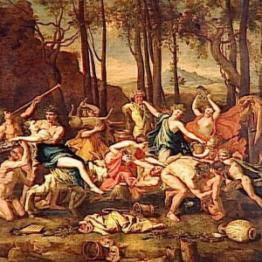

1- GREGOS
Carnaval é uma festa que se originou na Grécia em meados dos anos 600 a 520 a.C.. Através dessa festa os gregos realizavam seus cultos em agradecimento aos deuses pela fertilidade do solo e pela produção.

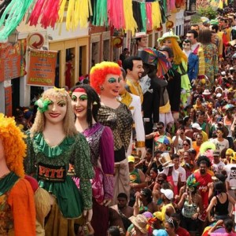

2- RECIFE
Em 1995, oGuinness Bookdeclarou o Galo da Madrugada, da cidade do Recife, como o maior bloco de carnaval do mundo.

3- SIGNIFICADO
A palavra “carnaval” está relacionada com a ideia de deleite dos prazeres da carne marcado pela expressão “carnis valles”, que, acabou por formar a palavra “carnaval”, sendo que “carnis” em latim significa carne e “valles” significa prazeres.

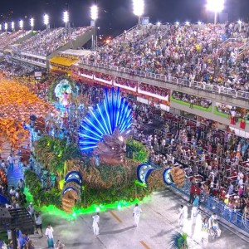

4- LIVRO DOS RECORDES
O carnaval do Rio de Janeiroestá no Guinness Bookcomo o maior carnaval do mundo.

5- MÚSICA
Em 1890, Chiquinha Gonzaga compôs a primeira música especificamente para o Carnaval, “Ô Abre Alas!”. A música havia sido composta para o cordão Rosas de Ouro que desfilava pelas ruas do Rio de Janeiro durante o carnaval.

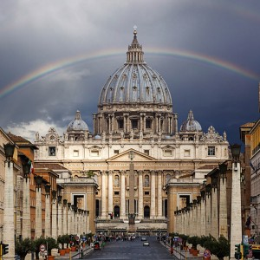

6- IGREJA CATÓLICA
A Igreja Católica se opunha a estes festejos pagãos, mas, em 590 d.C, decidiu reconhecê-los. Exigiu, porém, que o dia seguinte (Quarta-Feira de Cinzas) fosse dedicado à expiação dos pecados e ao arrependimento.

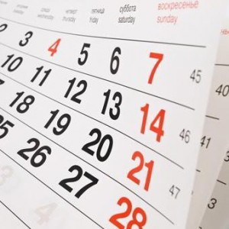

7- CARNAVAL DO RIO DE JANEIRO
Muita gente acha que o Rio de Janeiro sempre viveu do Carnaval, mas foi somente em 1963, quando a agremiação doSalgueiro desfilou o enredo sobre Chica da Silva, é que os quatro dias da folia entraram definitivamente no calendário turístico da cidade maravilhosa.

8- DESFILE DE RUA
Em 1855 houve aquele que foi considerado o primeiro desfile de Carnaval. Uma comissão de intelectuais formou um bloco chamado “Congresso das Sumidades Carnavalescas”. Os participantes foram até o palácio de São Cristóvão pedir para que a família real assistisse ao desfile. Dom Pedro II aceitou o convite. A polícia do Rio de Janeiro autorizou o desfile de blocos pelas ruas em 1889.
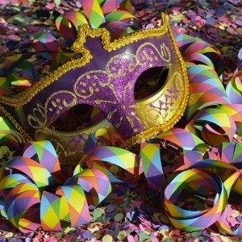

9- DATA
O carnaval sempre acontece durante quatro dias (que precedem a quarta-feira de cinzas).

10- DESFILES
O desfile das escolas de samba de São Paulo adquiriu relevância ao passar a ser transmitido pela Rede Globo para todo o país, exceto no Rio Grande do Sul e Santa Catarina.

